Государственное бюджетное образовательное учреждение города Москвы
Детский сад компенсирующего вида № 2607
Северо–Западного окружного управления образования
Департамента образования города Москвы

Конспект подгруппового занятия

Социальное развитие и ознакомление с окружающим

Тема: «Посуда»

Учитель-дефектолог
Фокина А. В.

Москва, 2011
Цель: расширение и уточнение знаний о посуде.
Задачи:
Образовательные:
- уточнение и расширение представлений о посуде, ее назначении, деталях и частях, из которых она состоит (игра «Волшебный мешочек»);
- формирование понятий чайная, столовая, кухонная посуда (игра «В магазине»);
- уточнение и активизация словаря по теме «Посуда» (посуда, чайник, кастрюля, сковорода, тарелка, ложка, вилки; готовить, варить, жарить; столовый, кухонный, чайный) (игра «В магазине»).

Коррекционные:
- развитие связной речи;
коррекция зрительного восприятия (игра «Разбитые чашки» - разрезные картинки с разным количеством элементов);
- развитие общей моторики и координации речи с движением (пальчиковая гимнастика);
- развитие графо-моторных навыков (задание «Найди две одинаковые чашки»);
- развитие зрительного внимания (игра «Что изменилось?»);
- совершенствование мелкой моторики (игра «Волшебный мешочек»);
- развитие тактильных ощущений (игра «Волшебный мешочек»).

Воспитательные:
- формирование навыков сотрудничества, взаимодействия;
- развитие самостоятельности и инициативности.

Адаптивная:
- формирование умения пользоваться посудой в соответствии с ее назначением.

Оборудование. Магнитная доска, контейнер с карандашами, мешочек с маленькой кукольной посудой, плоскостные изображения посуды и витрины, конверты с частями плоскостного изображения чашек, предметные картинки с изображениями чашек.

Этап занятия | Деятельность дефектолога | Деятельность детей
1. Организационный этап | Дефектолог встречает детей, организует приветствие, предлагает занять места рядом со стульчиками. | Дети проходят в кабинет, встают рядом со своими стульями, садятся.
2. Актуализация знаний учащихся  «Волшебный мешочек» | - Перед вами волшебный мешочек. Опустите в него руку, ощупайте один предмет и назовите его. | Дети по очереди опускают руку в мешочек, нащупывают предметы и рассказывают о том, как они их узнали, а затем достают их из мешочка и кладут на стол.
3. Сообщение темы занятия | - Перечислите то, что вы достали из мешочка.  - Как назвать это все одним словом?  - О чем мы сегодня будем говорить? | - Ложка, чашка, тарелка, вилка, чайник, кастрюля, сковорода.  - Посуда.  - О посуде.
4. Этап усвоения новых знаний  Упражнение «В магазине» | Дефектолог помещает на наборное полотно плоскостное изображение витрины. На верхней полке витрины с помощью магнитов закреплены плоскостные изображения чайной посуды, на средней — столовой, на нижней — кухонной.  - Игра называется «Магазин». Мы с вами пришли в отдел, где продается посуда. Перечислите, какая посуда стоит на верхней полке.  - Верно. Эта посуда нужна для того, чтобы пить чай. Это чайная посуда. Повторите, какая это посуда.  - Теперь перечислите названия посуды, которая стоит на второй полке.  - Правильно. Этой посудой пользуются за столом во время обеда. Это столовая посуда. Повторите. Какая это посуда?  - Назовите посуду, которая стоит на нижней полке.  - Правильно. Эта посуда нужна на кухне. В ней готовят пищу. Это кухонная посуда. Повторите, какая это посуда.  - А теперь повторите, какая посуда стоит на каждой полке. | -Чайник, чашки, блюдца.  - Чайная.  - Тарелки, ложки, вилки.  - Столовая.  - Кастрюля, сковорода.  - Кухонная.  - На верхней полке – чайная посуда, на второй полке – столовая посуда, а на нижней полке — кухонная.
5.Этап закрепления новых знаний  Игра «Что изменилось?»  Игра «Разбитые чашки»  Пальчиковая гимнастика  Задание «Найди две одинаковые чашки» | - Посмотрите еще раз на витрину и запомните, что стоит на каждой полке, потом закройте глаза, я уберу один предмет, а вы скажете, чего не стало.  Дефектолог убирает чайник.  - Чего не стало?  - Чайник это какая посуда?  - Игра повторяется 4 раза.  Дефектолог достает конверты с частями плоскостных изображений чашек и ставит на маленькое наборное полотно предметную картинку с изображением целой чашки.  На завтрак Наташе  Сварили две каши.  На выбор две каши  Для нашей Наташи.  Не стала есть кашу  Каприза Наташа.  Разбила все чашки  Вертушка Наташка.  - Помогите мне, пожалуйста, склеить чашки, которые разбила Наташка. Они выглядят вот так, как эта чашка на картинке.  Раз, два, три, четыре, пять.  Будем маме помогать.  Быстро чашки мы помыли,  Про тарелки не забыли.  Всю посуду мы убрали,  Очень сильно мы устали.  - Перед вами листы с заданием. Что на них нарисовано?  Возьмите синий карандаш. Найдите две одинаковые чашки, заштрихуйте их. | Дети закрывают глаза.  - Не стало чайника.  - Чайная.  Дети переходят в другую часть кабинета к наборному полотну.  Дети выполняют задание (картинки разрезаны на разное количество частей – индивидуальный подход).  Загибают пальцы по одному к ладони.  Разгибают и сжимают кулачки.  Трут ладошки,  Трут ладошки.  Поднимают руки вверх и потягиваются.  «Устало» опускают руки вниз.  - Чашки.  Дети заштриховывают чашки.
6. Итог занятия | - О чем мы сегодня говорили?  - С какой посудой вы сегодня познакомились?  - Какое задание вам понравилось больше всего? | - О посуде.  - Кухонная, столовая, чайная.

Приложение №1

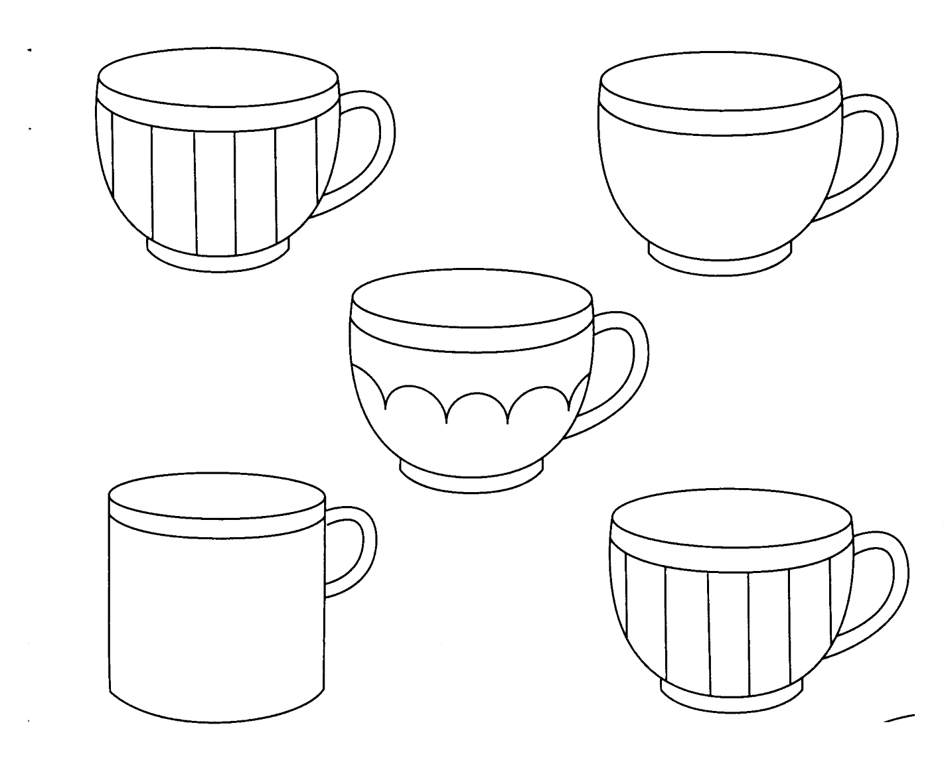
Найди две одинаковые чашки. Заштрихуй их синим цветом.

